TRƯỜNG ĐẠI HỌC BÁCH KHOA HÀ NỘI

VIỆN CÔNG NGHỆ THÔNG TIN – TRUYỀN THÔNG



Project/Dự án

Ứng dụng quản lý bãi đỗ xe thông minh

Đơn vị phát triển : PD-Tech

Thành viên :

1.Đoàn Minh Phong

2. Nguyễn Duy Đăng

3.

4.

Mã dự án : P2D

Sơ lược yêu cầu

Viết ứng dụng quản lý bãi đỗ xe thông minh có những tính năng

* Kiểm soát phương tiện ra vào
* Quản lý nhận diện qua thẻ từ hoặc vân tay
* Nhận diện biển số xe tự động
* Giám sát hệ thống bãi đỗ xe bằng Camera
* Đóng mở thanh chắn barrie tự động
* Quản lý theo vé tháng hoặc khách vẵng lai
* Quản lý hệ thống thông kê doanh thu
* Hiển thị cước phí
* Lưu lại lịch sử các chỉnh sửa tránh tình trạng gian lận xảy ra
* Có khả năng tùy biến theo nghiệp vụ của từng hệ thống

Mục lục

1. Giới thiệu dự án 4

2. Các nhân sự tham gia dự án 4

2.1. Thông tin liên hệ phía khách hàng 4

2.2. Thông tin liên hệ phía công ty 4

2.3. Phân chia vai trò của thành viên dự án và khách hàng 4

3. Khảo sát dự án 4

3.1. Yêu cầu khách hàng 4

3.2. Mô hình hoạt động hiện thời – nghiệp vụ 4

3.3. Mô hình hoạt động dự kiến sau khi áp dụng sản phẩm mới 4

3.4. Phân tích ưu điểm/nhược điểm/lợi ích khách hàng 4

4. Ước lượng 4

4.1. Ước lượng tính năng 4

4.2. Ước lượng cách tích hợp hệ thống 4

4.3. Ước lượng thời gian 4

4.4. Ước lượng rủi ro 4

4.5. Xác định các hạng mục kiểm thử 4

4.6. Ước lượng cách thức triển khai/cài đặt 4

5. Ước lượng giá thành 4

6. Phân chia các giai đoạn chính 5

7. Phân tích thiết kế 5

7.1. Mô hình tích hợp phần cứng/phần mềm 5

7.2. Giao diện 5

7.3. Cơ sở dữ liệu 5

7.4. Mạng 5

7.5. Tương tác người dùng 5

7.6. Đặc tả giao diện API (interface) 5

7.7. Bảo mật 5

7.8. Sao lưu phục hồi 5

7.9. Chuyển đổi dữ liệu 5

8. Danh mục tài liệu liên quan 5

Phiên bản ứng dụng

|  |  |  |  |  |
| --- | --- | --- | --- | --- |
| Ngày lập | Mô tả thay dổi | Phiên bản | Người lập | Người duyệt |
|  |  |  |  |  |
|  |  |  |  |  |
|  |  |  |  |  |

**1.Giới thiệu dự án**

* Các hệ thông bãi giữ xe theo cách truyền thống hiện nay đã không đáp ứng được đầy đủ nhu cầu của con người nữa vì thời gian xử lý công việc rất lâu vì vây cần có một giải pháp quản lý thông minh ra đời để đáp ứng nhu cầu đó nhằm tiết kiệm thời gian để tằng cường xử lý . Hôm nay PD-Tech sẽ giới thiệu đến các bạn giải pháp quản lý bãi giữ xe thông minh kết hợp cùng phần mềm quản lý mang lại hiệu quả cao hơn cho người sử dụng

Ứng dụng có khả năng quản lý :

* Bãi giữ xe máy , bãi giữ xe khách, bãi giữ xe tổng hợp,….
* Bến xe ,
* Bãi đỗ ô tô thông minh
* Bãi giữ xe đạp
* ……các bãi giữ xe khác như taxi,oto tải ,container,bến cảng,….

**2.Các nhân sự tham gia dự án**

*2.1-Thông tin liên hệ phía khách hàng*

* ÔNG: Nguyễn Văn Tuân

Email: [TuanNv@gmail.com](mailto:TuanNv@gmail.com)

SĐT: 0347599533

Chức vụ: Chủ doanh nghiệp

* Bà: Phạm Thị Hoa

Email: [HoaPt@gmail.com](mailto:HoaPt@gmail.com)

SĐT: 0912345678

Chức vụ: Kế toán trưởng

*2.2-Thông tin liên hệ phía công ty*

* Bà: Đỗ Thị Cúc

Email: [Cucdt@gmail.com](mailto:Cucdt@gmail.com)

SĐT: 0986752176

Chức vụ: Nhân viên Marketing

* Ông: Đoàn Minh Phong

Email: [Phongdm@gmail.com](mailto:Phongdm@gmail.com)

SĐT: 0164927344

Chức vụ: Quản lý dự án

*2.3- Phân chia vai trò của thành viên dự án và khách hàng*

**2.3.1 Phía khách hàng**

* Ông: Nguyễn Văn Tuân

Vai trò: Phê duyệt dự án, cung cấp các yêu cầu cho dự án và quản lý tiến độ phát triển dự án

* Bà: Phạm Thị Hoa

Vai trò: Quản lý ngân sách cho dự án

**2.3.2 Phía công ty**

* Ông: Đoàn Minh Phong

Vai trò: Quản lý về tiến độ hoàn thành và chất lượng dự án, phân chia vai trò các thành viên dự án

* Ông: Đỗ Thị Cúc

Vai trò: làm sale, kỹ sư phát triển dự án

* Bà: Vũ Phương Mai

Vai trò: kỹ sư phát triển, kiểm thử của dự án

* Ông: Nguyễn Công Danh

Vai trò: kỹ sư phát triển dự án

**3.Khảo sát dự án**

*3.1 Yêu cầu khách hàng*

* Quản lý nhân viên: Số lượng, lương, …
* Quản lý lượng xe ra/vào: quản lý theo từng loại xe , trọng lượng xe ,..
* Quản lý khách hàng và nhà cung cấp: chi tiết thông tin về khách hàng và nhà cung cấp.
* Quản lý ngân sách: Lương nhân viên,
* Báo cáo kinh doanh.
* Quản lý thu chi.
* Quản lý giao dịch: kiểm soát giao dịch từ tổng thể tới chi tiết.
* Quản lý khu vực để xe : Rà soát nếu đã hết chỗ để xe …

*3.2 Mô hình hoạt động hiện thời – nghiệp vụ*

* Mới chỉ kiểm soát được lượng xe ra vào
* Chưa thực sự quy hoạch trong quá trình cất giữ xe
* Gây mất thời gian trong quá trình xử lý cất xe vào bãi
* Dễ thu phí không đúng quy định, khó kiểm soát doanh thu thực tế
* Lệ thuộc vào nhiều kĩ thuật ghi thông tin trên vé, khả năng giả vé , thiếu thông tin người lái phương tiện sẽ gây khó khan trong quá trình mất mát.
* Thay đổi dễ dàng nhưng thiếu an toàn

*3.3 Mô hình hoạt động dự kiến sau khi áp dụng công nghệ mới*

Dùng ứng dụng để quản lý việc đỗ xe thay vì dùng bằng phương pháp truyền thống 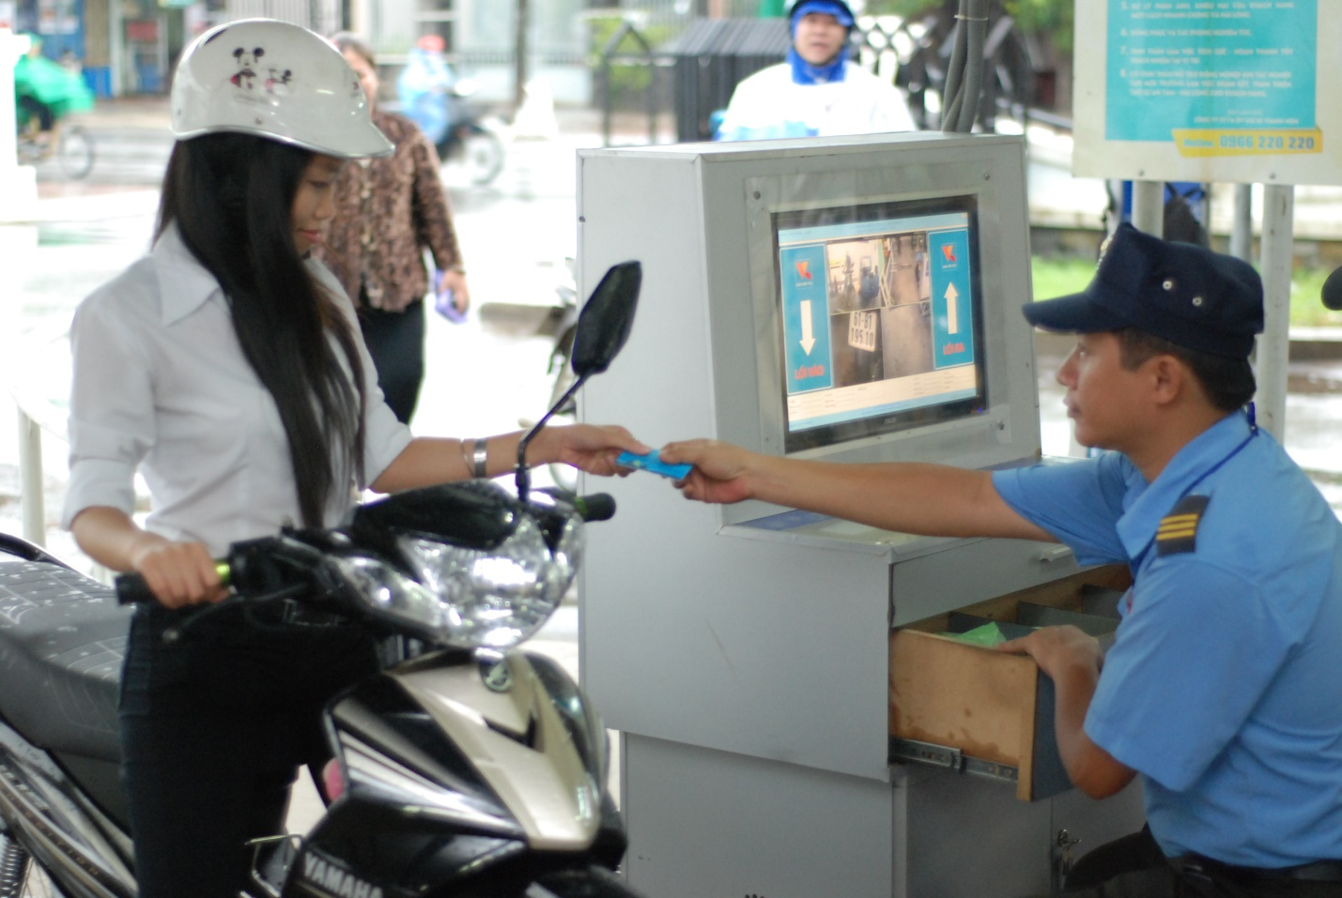

*Ảnh minh họa*

*3.4 Phân tích ưu điểm/ nhược điểm/lợi ích khách hàng*

* Ưu điểm
* Tích hợp chức năng nhận diện biển số, khả năng nhận diện biển số cao lên tới hơn 90%.
* Xử lý đổi làn trong giờ cao điểm
* Giao diện đơn giản, dễ sử dụng
* Tính năng bảo mật cao, quản lý chặt chẽ, không để thất thu bất cứ một khoản phí nào.
* Dự toán, phân chia tất cả các trường hợp có thể xảy ra, đồng thời xây dựng hướng giải quyết cho các trường hợp một cách tối ưu nhất
* Nhược điểm
* Tốn kinh phí đầu tư mặt bằng ,......
* Lợi ích
* -Giảm ùn tắc trong giờ cao điểm, tối ưu hóa doanh thu cho bãi xe
* -Thẻ giữ xe thông minh , tiện lợi, tái sử dụng nhiều lần , thân thiện với môi trường , độ thẩm mĩ cao , cung cấp nhiều thông tin cho khách hàng
* -Chỉ tốn 1 nhân sự cho việc trong 2 làn xe máy ra vào , giảm tới 70% chi phí nhân sự
* -Nhiều hình thức báo cáo thống kê, giúp quản lý số liệu về phương tiện hiệu quả.
* -Có chức năng đảo làn linh hoạt gia tăng số làn quản lý theo ý muốn ,mức độ an toàn tuyệt đối